Задачи муниципального этапа по астрономии 2025г
Для каждого класса разработано по 6 заданий. Рекомендуемое время проведения олимпиады в каждом классе 2 академических часа. Никаких дополнительных материалов не требуется, все необходимое указано в условии задач.

7-8 класс
Предлагается 6 заданий.
Рекомендуемое время проведения олимпиады 90 минут.
Максимальное количество баллов за олимпиаду в 7-8 классе 60

1. Условие.
Почему есть «летние» созвездия, которые видны только летом и «зимние», наблюдаемые только зимой.
Какие «летние» созвездия можно видеть в полночь в июле в южной области горизонта, а какие «зимние» видны в полночь в январе?

1. Решение.

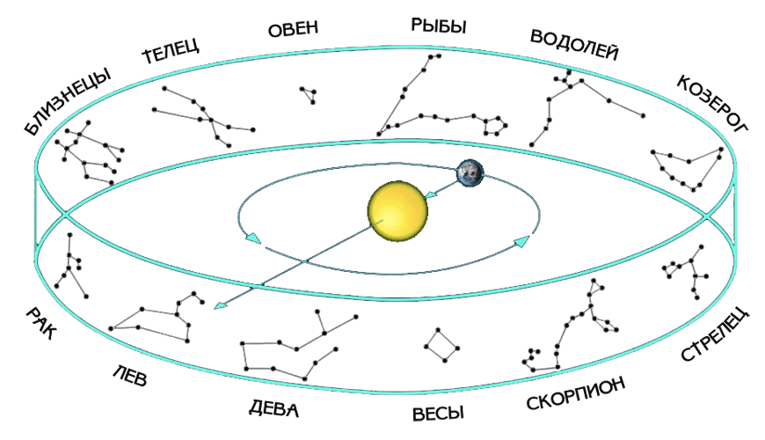
Рис. Проекция Солнца на зодиакальные созвездия.

Земля за год совершает полный оборот вокруг Солнца. Соответственно, глядя на Солнце, мы проектируем его положение на звезды небесной сферы и наблюдаем его годичное перемещение по траектории, называемой эклиптикой. Находящиеся вблизи солнечного диска звезды видеть невозможно, но можно наблюдать диаметрально противоположные области неба в ночное время.
В июле в направлении на юг низко у горизонта наблюдаются зодиакальные созвездия Стрелец, Козерог, Водолей. Выше располагается созвездие Орел, с главной звездой Альтаир, около зенита находятся созвездия Лира и Лебедь, образуя Большой летний треугольник: звезды Вега, Денеб и Альтаир.
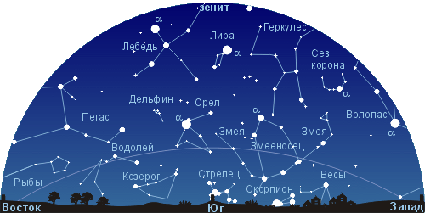
Рис. Созвездия летнего неба.

В зимнюю полночь на юге виден Орион с яркими звездами Ригель и Бетельгейзе, указывая своим поясом на ярчайший Сириус в созвездии Большой пес. Выше к зениту располагаются зодиакальные созвездия Телец и Близнецы.

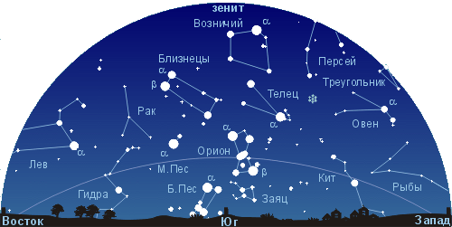
Рис. Созвездия зимнего неба.

1. Система оценивания. Максимальное количество баллов за решение данной задачи – 8. Указание на движение Солнца по эклиптике оценивается в 2 балла, указание на расположение относительно Солнца звезд, видимых в ночное время – 2 балла, указание только зодиакальных летних созвездий – 1 балл, указание также более высоких созвездий – 2 балла, указание только зодиакальных зимних созвездий – 1 балл, указание также более низких созвездий – 2 балла.

2. Условие.
Почему ежегодно в одних и тех же числах повторяются метеорные потоки?
Назови наиболее известные метеорные потоки.
Почему их названия связаны с названиями созвездий?

2. Решение.

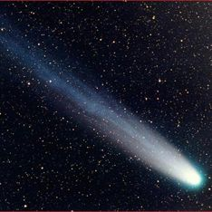 | 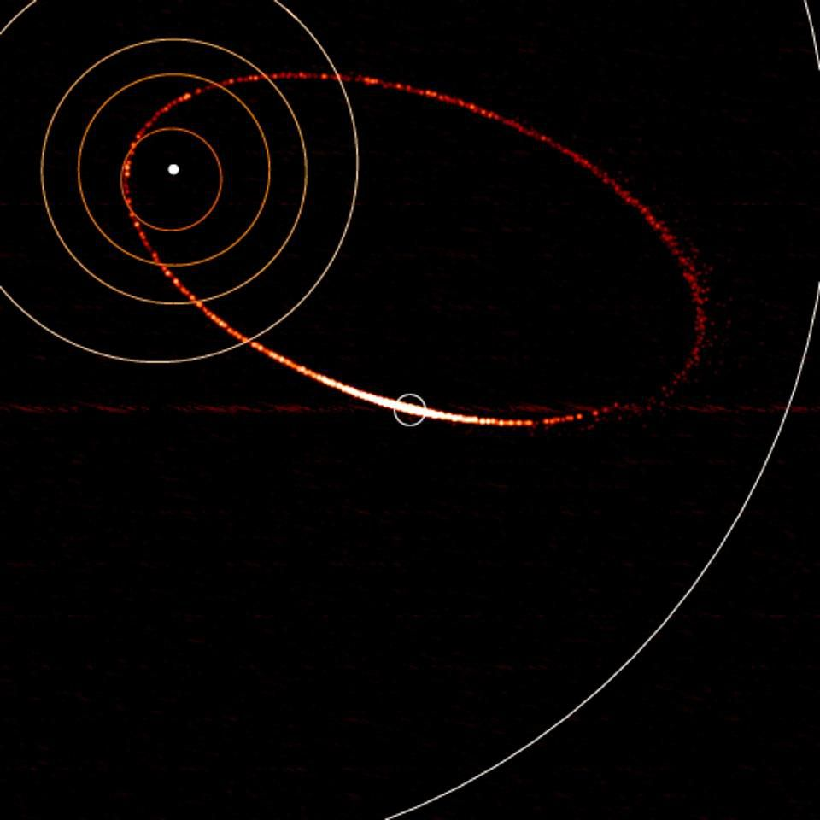
Рис. Пример кометы и ее орбиты.

Некоторые кометы пересекают орбиту Земли и влетают внутрь ее. Находясь на сравнительно близком расстоянии от Солнца, они нагреваются, разрушаются и оставляют за собой хвост пыли и мелких частиц. Земля ежегодно влетает в оставленное облако, ловит своей атмосферой остатки комет, летящие на больших скоростях, которые в результате трения раскаляются, вспыхивают и сгорают, вызывая эффект «падающих звезд».
Перечислим наиболее известные метеорные потоки.
Майские Аквариды вызваны кометой Галлея, пик активности 5 мая.
Августовские Персеиды образованы кометой Свифта-Туттля, пик 12 августа.
Ноябрьские Леониды — шлейф кометы Темпеля Туттля, пик 17-18 ноября.
Название метеорного потока дается по названию того созвездия, в котором находится точка вылета метеоров — радиант метеорного потока.

2. Система оценивания. Максимальное количество баллов за решение данной задачи – 8. Объяснение периодичности метеорных потоков оценивается в 4 балла, название метеорных потоков оценивается в 2 балла (пик активности знать не требуется), определение принципа названия метеорного потока – 2 балла.

3.Условие. Найдите на предлагаемом фрагменте звездной карты знакомые вам созвездия, назовите их. Опишите интересные объекты в этих созвездиях.
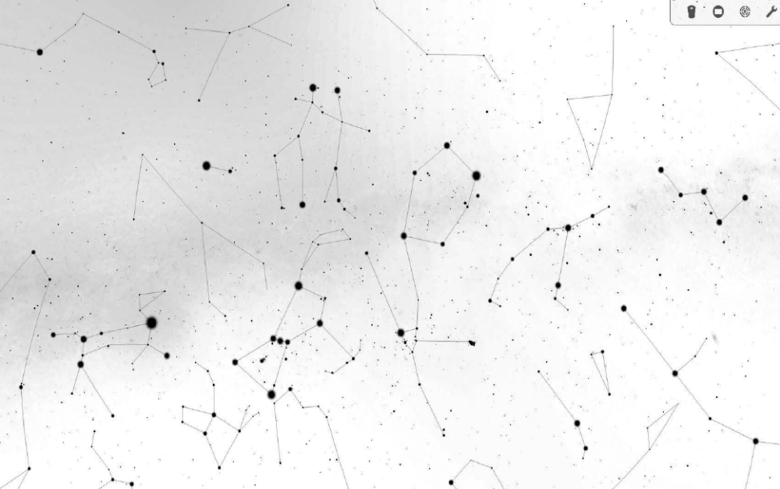
Рис. Фрагмент карты звездного неба.

3. Решение.
На фотографии (негативе) виден Млечный Путь - затемненная полоса. В Северном полушарии Млечный Путь проходит по созвездиям Кассиопеи, Персея, Возничего, Тельца и Близнецов.
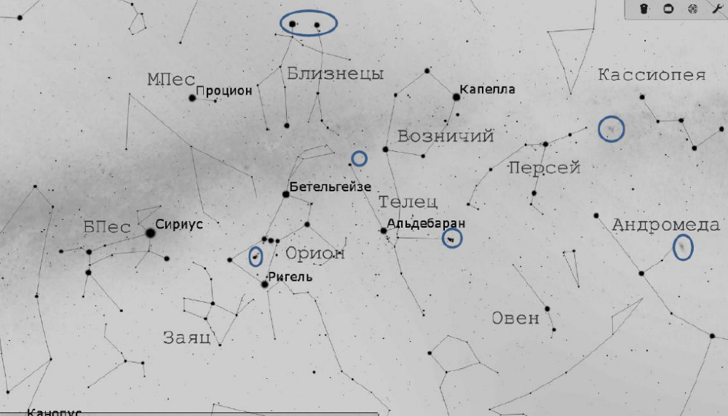
Рис. Фрагмент карты звездного неба с контурами созвездий, указанием ярких звезд и расположением (внутри отмеченных эллипсов) интересных объектов.

Примерно по центру располагается созвездие Орион с яркими звездами Ригель и Бетельгейзе. Пояс Ориона показывает на очень яркую звезду Сириус, вблизи пояса находится газо-пылевая туманность – Туманность Ориона (обведена эллипсом).
Правее Ориона находится Телец со скоплением Плеяды и Крабовидной туманностью, остатком взорвавшейся звезды (обведены эллипсами).
Выше Ориона Близнецы со звездами Кастор и Поллукс (головы близнецов).
Между созвездиями Персей и Кассиопея находятся рассеянные скопления $χ$ и $h$ Персея (обведены эллипсом).
Ниже протянулось созвездие Андромеда, в которой находится ближайшая к нам галактика Андромеда (обведена эллипсом).
Можно назвать еще яркую звезду Капелла в созвездии Возничий.
3. Система оценивания. Максимальное количество баллов за решение данной задачи – 20. За каждое правильно названное созвездие – 1 балл. Но можно засчитать не более 10 созвездий. За каждый правильно названный объект внутри созвездий – 1 балл. Но можно засчитать не более 10 объектов.

4. Условие. Помоги марсианам! Составь для них календарь, месяцы которого состоят только из 30 и 31 дня и определи необходимую частоту високосных годов. Марсианские сутки длятся 24 часа 39 мин 35.2 сек, марсианский сидерический год - 686.98 земных суток.

4. Решение.
Земные сутки содержат 24 часа, что равно $\text{86} \text{400}$ секунд.
Марсианские сутки длятся 24 часа 39 мин 35.2 сек, что равно $\text{88} \text{775}$ секунд.
Марсианский сидерический год содержит 686.98 земных суток, что равно $\text{59} \text{355} \text{072}$ секунды.
Тогда марсианский год содержит $\frac{\text{59} \text{355} \text{072}}{\text{88} \text{775}}=\text{668.}6$ марсианских суток (соло).

Дальше можно рассуждать, например, так. Из целых суток будем формировать месяцы длительностью 30 и 31 день. А из 0.6 суток будут накапливаться дополнительные дни для високосного года: сразу видно, что за 5 лет накопится 3 дня, поэтому каждые пять лет может быть високосный год с тремя дополнительными соло (или применить счет «пятилетками», в которых каждый первый, третий и пятый год считать високосным).

668 суток делится на месяцы так: всего можно применить 22 месяца, 8 из них должны содержать по 31 соло. Последовательность месяцев из 30 и 31 дня может быть произвольной.
4. Система оценивания. Максимальное количество баллов за решение данной задачи – 8.
Расчет количества марсианских суток (соло) - 3 балла.
расчет частоты високосных годов и дополнительных соло в них- 2 балла,
расчет общего количества месяцев - 1 балл,
расчет количества месяцев, содержащих по 31 соло - 2 балла.

5. Условие. Если бы у Земли был спутник с периодом обращения 8 лунных месяцев, каково было бы расстояние до него?
5. Решение. В 4 раза большее, следует из 3-го закона Кеплера $\frac{T_{1}^{2}}{a_{1}^{3}}=\frac{T_{2}^{2}}{a_{2}^{3}}$.
5. Система оценивания. Максимальное количество баллов за решение данной задачи – 8. Правильная запись 3-го закона Кеплера – 5 баллов. Выполнение вычислений – 3 балла.

6. Условие. Какие фазы показывает Земля на лунном небе? А на марсианском?

6. Решение. Космонавт с поверхности Луны видит Землю в тех же фазах как мы видим Луну: в лучах Солнца «новоземелие», первая и последняя четверти, «полноземелие».
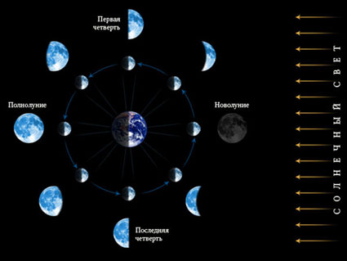
Рис. Формирование фаз освещенности.

Для наблюдателя с поверхности Марса Земля будет внутренней планетой и будет показывать конфигурации, свойственные внутренним планетам: соединения и элонгации.
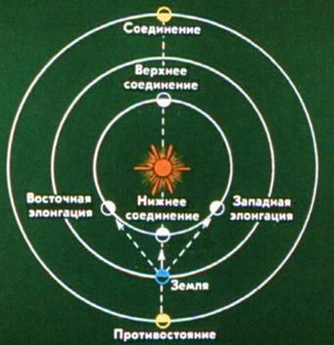
Рис. Конфигурации, свойственные внутренним планетам.

Внутренние планеты проходят те же стадии смены фаз, что и Луна. В верхнем соединении (Солнце между планетой и Землей) диск освещен полностью, угол фазы равен нулю; в нижнем соединении к нам обращена неосвещенная сторона планеты. Иногда (это бывает очень редко), эклиптическая широта Солнца и планеты различается настолько мало, что планета проходит перед диском Солнца или за ним. Вблизи нижнего соединения внутренние планеты выглядят как узкие серпы. При угле фазы $ψ={\text{90}}^{0}$ освещена ровно половина диска.
6. Система оценивания. Максимальное количество баллов за решение данной задачи – 8. Описание фаз Земли на Лунном небе – 3 балла, на Марсианском – 5 баллов.

9 класс
Предлагается 6 заданий.
Рекомендуемое время проведения олимпиады 90 минут.
Максимальное количество баллов за олимпиаду в 9 классе 44

1. Условие. Осеннее равноденствие в 2025 году наступило 22 сентября в 21 час 19 мин по Всемирному времени. Когда равноденствие наступило в Ростове-на-Дону (N=2) и Иркутске (N=8) по местному времени? Нарисуйте схему, поясняющую определение моментов равноденствий.
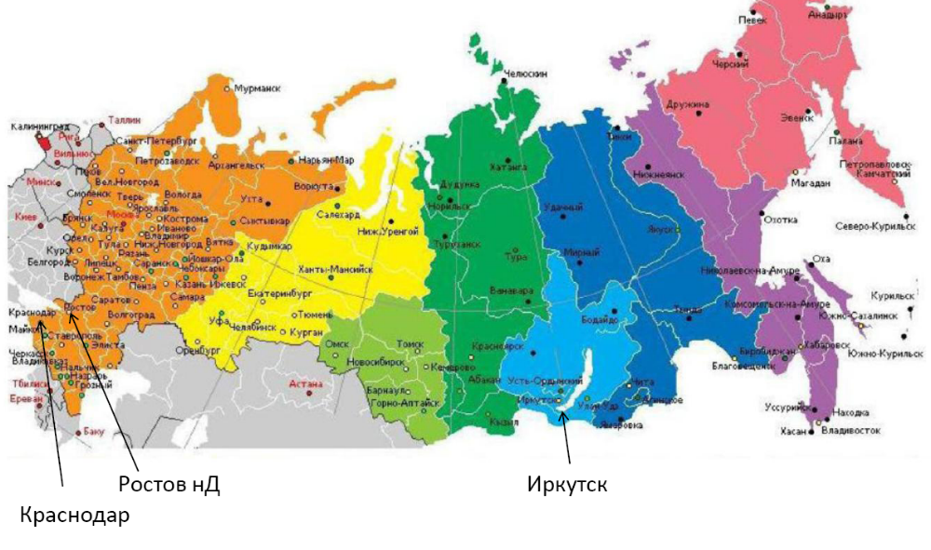
Рисунок. Карта часовых поясов
1. Решение. У осеннего равноденствия имеется не только дата наступления, но и время. Днем равноденствия считается день пересечения диском Солнца линии небесного экватора при его годичном движении по небесной сфере. Небесным экватором именуется воображаемая проекция земного экватора на небе.
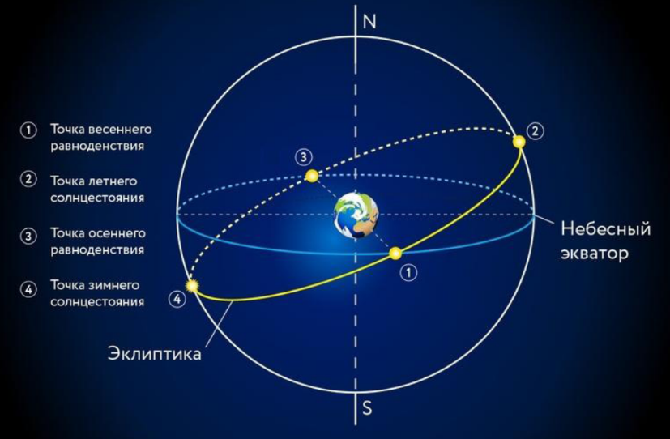
Рисунок. Схема, поясняющая определение моментов равноденствий
Известно время наступления равноденствия по Всемирному времени, т.е. время нулевого пояса T₀. При движении к востоку по земной поверхности местное время T увеличивается на номер часового пояса N района $T=T_{0}+N$. Разность поясных местных времен двух пунктов равна разности номеров часовых поясов, т. е. $T_{N2}-Т_{N1}=N_{2}-N_{1}$. Для нулевого пояса N_{O} = 0. В России используется система декретного времени. Декретным временем называется поясное время, увеличенное на один час. Поэтому в правой части уравнения добавляется 1.
Отсюда $T_{N2}=T_{0}+N_{2}+1$
Из этого уравнения получаем, что в Ростове-на-Дону равноденствие по местному времени наступило в 0 ч 19 мин 23 сентября, в Иркутске в 6 час 19 мин 23 сентября.
(Ростов-на-Дону 21 ч 19 мин+2+1= 24 ч 19 мин, т. е. 0 ч 19 мин 23сентября.
Иркутск 21 ч 19 мин+8+1= 30 ч 19 мин, т. е. 6 ч 19 мин 23сентября.)
1. Система оценивания. Максимальное количество баллов за решение данной задачи - 8. Определение понятия равноденствия оценивается в 1 балл, графический чертеж, поясняющий определение моментов равноденствий, оценивается еще в 2 балла. Уравнение разности поясных времен двух пунктов оценивается в 2 балла, переход в систему декретного времени еще в 1 балл. Расчет времени равноденствия оценивается по 1 баллу для каждого города.

2. Условие. Звезда Денеб находится на расстоянии 1412 св. лет и имеет видимую звездную величину 1.25. Определить во сколько раз Денеб превосходит по светимости Солнце.

2. Решение.
Чтобы определить, во сколько раз Денеб превосходит Солнце по светимости, надо обе звезды расположить на одинаковом расстоянии и сравнить получаемые от них потоки энергии. Вычислим абсолютную звездную величину Денеба.

$M_{Д}=m+5-5\text{lg}p=1\text{.25}+5-5\text{lg}(\text{1412}⋅0\text{.}3)=-6\text{.88}$ (здесь использовалось, что 1св. год =0.3пк)

$$M_{C}\text{=+}4\text{.83}$$
Сравним получаемые потоки от звезды и от Солнца, используя закон Погсона

$\frac{L_{Д}}{L_{С}}=2\text{.}{\text{512}}^{\text{Mc}-M_{Д}}=2\text{.}{\text{512}}^{4\text{.83}+6\text{.88}}=2\text{.}{\text{512}}^{\text{11.71}}=\text{48331.}5$ (раз)
Ответ: светимости Денеба и Солнца отличаются почти в 50000 раз.

2. Система оценивания. Максимальное количество баллов за решение данной задачи - 8. Запись формулы Погсона – 2 балла. Вычисление абсолютной звездной величины Денеба - 3 балла. Сравнение получаемых потоков от звезды и от Солнца, используя закон Погсона - 3 балла.

3. Условие. Полярная звезда не находится точно в точке северного полюса мира, а отстоит от него примерно на 1⁰ , совершая небольшие круги вокруг истинного полюса. Штурман полярной экспедиции определял свое местоположение по измерениям высоты Полярной звезды. Какую ошибку в расстоянии он мог допустить? К югу или к северу будет совершена ошибка? В каком случае величина ошибки будет минимальной?
3. Решение. Высота северного полюса мира над горизонтом равна географической широте места наблюдения. При наблюдении звезды в момент верхней кульминации определяемая широта места будет завышена, ошибка даст смещение к северу, примерно на 111 км, т.к. при среднем радиусе Земли 6378 км на 1 градус дуги приходится ≈111км. При наблюдении в нижней кульминации широта будет занижена, местоположение будет смещено к югу. Минимальная ошибка будет, когда звезда находится посредине между моментами кульминаций.
3. Система оценивания. Максимальное количество баллов за решение данной задачи – 8. Высота северного полюса мира над горизонтом равна географической широте места наблюдения – этот ответ оценивается в 1 балл. Определение того, что при наблюдении звезды в момент верхней кульминации определяемая широта места будет завышена и ошибка даст смещение к северу, и аналогично в случае нижней кульминации, оценивается в 3 балла. Определение того, что на 1 градус дуги приходится ≈ 111км оценивается в 2 балла. Минимальная ошибка будет, когда звезда посредине между моментами кульминаций – этот ответ оценивается в 2 балла.

4. Условие. Массы Земли и Луны относятся как $\text{81}:1$, а их радиусы как $1:0\text{.27}$. Чему равно ускорение свободного падения на Луне?
4. Решение.
Ускорение свободного падения $g$ определяется из закона Всемирного тяготения, используя также второй закон Ньютона: $g=\frac{\text{GM}}{R^{2}}$.
записывая отношение ускорений для Земли и Луны, получим
$\frac{g_{Л}}{g_{З}}=\frac{M_{Л}R^{2_{З}}}{M_{З}R^{2_{Л}}}≈\frac{1}{6}$(раза), отсюда $g_{Л}=\frac{9,8}{6}=1\text{.63} \left(\frac{м}{с^{2}}\right)$
Ответ: ускорение свободного падения на Луне равно $1\text{.63} \left(\frac{м}{с^{2}}\right)$
4. Система оценивания. Максимальное количество баллов за решение данной задачи – 4. Правильная запись формулы для нахождения ускорения – 2 балла, запись формулы для отношения ускорений для Земли и Луны – 1 балл, выполнение вычислений и запись ответа с единицами измерения – 1 балл.

5. Условие.
Наблюдатель видит, как Луна своим диском закрывает звезду.
Какое максимальное время может длиться исчезновение звезды за диском Луны? т.е. при перекрытии в области диаметра.
Звездный период обращения Луны вокруг Земли 27.5 суток, а ее угловой диаметр считать равным d=0.5⁰ .

5. Решение.
Скорость перемещения Луны относительно звезд составляет
$$V=\frac{{\text{360}}^{0}}{\text{27.}5⋅\text{24час}}=0\text{.}{{\text{55}}^{0}}/{\text{час}}$$

Тогда время закрытия звезды Луной составит $T=\frac{d}{V}=0\text{.91}\left(\text{час}\right)≈\text{55} \text{мин}$.
При диаметральном прохождении звезда через 55 минут выйдет из-за другого края диска.

5. Система оценивания. Максимальное количество баллов за решение данной задачи – 8. Нахождение скорости перемещения Луны относительно звезд оценивается в 4 балла, нахождение времени закрытия звезды Луной – еще 4 балла.

6. Условие. Почему полная Луна летом наблюдается низко у горизонта, а зимой очень высоко, близко к зениту?
6. Решение.
Луна, аналогично Солнцу, движется вдоль эклиптики, но совершает свой путь не за 365 дней, а за месяц ≈ 30 дней. Эклиптика наклонена к плоскости небесного экватора под углом 23,5°, следовательно, между точками летнего и зимнего солнцестояния склонение Солнца изменяется от +23,5° до –23,5°. По эти данным легко рассчитать полуденную высоту Солнца 21 июня (летнее солнцестояние) и 22 декабря (зимнее солнцестояние), используя формулу h = 90° – географическая широта места наблюдений + склонение Солнца. Например, для Москвы (широта +56°) получаем для 21 июня 57,5°, а для 22 декабря – всего 10,5°.

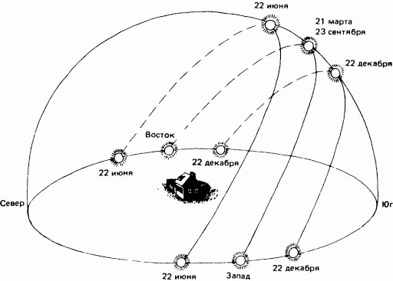
Рис. Высота Солнца над горизонтом

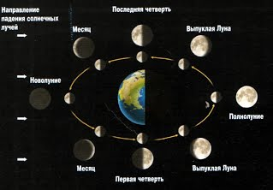
Рис. Фазы Луны — различные положения относительно Солнца

Как известно, полнолуние происходит при удалении в 180° (противостояние) от Солнца. Если в летние месяцы Солнце находится в районе эклиптики с большим положительным склонением, то Луна в полнолунии будет находиться в противоположной точке эклиптики с большим отрицательным склонением. Отсюда, в летние полнолуния Луна ходит низко над горизонтом, а т.к. Солнце перемещается по созвездиям Тельца, Близнецов, Рака и Льва, то полная Луна, отстоящая от Солнца на угол в 180°, будет сиять на фоне звезд таких южных созвездий, как Скорпион, Стрелец и Козерог – там, где Солнце будет находиться зимой. Противоположная ситуация в зимние месяцы: Солнце имеет большое отрицательное склонение, а в противоположной точке Луна – большое положительное склонение и, соответственно находится высоко над горизонтом, сияет на фоне Тельца, Близнецов и Рака. Эффект усиливается еще и потому, что Луна из-за своего наклона орбиты отклоняется от плоскости эклиптики еще на ± 5 градусов.
6. Система оценивания.
Максимальное количество баллов за решение данной задачи – 8.
Указание, что Луна, аналогично Солнцу, движется вдоль эклиптики – 1 балл. Указание отклонения пути Луны от эклиптики на ± 5⁰ не является существенным, оценка не снижается при его отсутствии.
Определение полуденной высоты Солнца 21 июня (летнее солнцестояние) и 22 декабря (зимнее солнцестояние) – 4 балла.
Указание условий возникновения полнолуния – 2 балла.
Вывод о высоте Луны зимой и летом – 1 балл.

10 класс
Предлагается 6 заданий.
Рекомендуемое в приказе время проведения олимпиады 90 минут.
Максимальное количество баллов за олимпиаду в 10 классе 48

1. Условие. Около 1100 лет до нашей эры китайскими астрономами было установлено, что в день летнего солнцестояния высота Солнца в полдень равнялась $h_{1}={\text{79}}^{0}{\text{07}}^{'}$ (к югу от зенита), а в день зимнего солнцестояния $h_{2}={\text{31}}^{0}{\text{19}}^{'}$. Вычислите географическую широту φ пункта наблюдения и угол ε, бывшего тогда наклона эклиптики к экватору.
1. Решение.
Для дня летнего солнцестояния по приведенной на рисунке схеме небесной сферы составляем равенство для высоты Солнца $h_{1}$. Соответственно, составляем для дня зимнего солнцестояния-$h_{2}$.

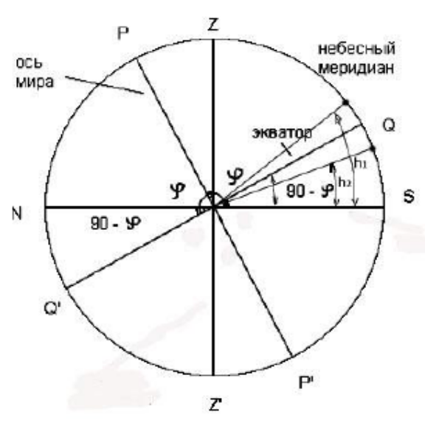
Рис.1 Небесная сфера.
$$h_{1}=\text{90}-ϕ+ε$$
$$h_{2}=\text{90}-ϕ-ε$$
Имеем систему двух уравнений с двумя неизвестными, решая которую, получаем $ϕ={\text{34}}^{0}{\text{47}}^{'}$, $ε={\text{23}}^{0}{\text{54}}^{'}$.
Ответ: $ϕ={\text{34}}^{0}{\text{47}}^{'}$, $ε={\text{23}}^{0}{\text{54}}^{'}$.

1. Система оценивания. Максимальное количество баллов за решение данной задачи – 8. Правильная запись формулы, связывающей высоту Солнца, географическую широту и угол наклона эклиптики к экватору для дня летнего солнцестояния– 3 балла, для дня зимнего солнцестояния – 3 балла, правильно выполненные вычисления – 2 балла.

2. Условие. Светимость Солнца $3,\text{88}⋅{\text{10}}^{\text{26}} \text{вт}$. Сколько ватт энергии получает Земля? Сколько атомных электростанций могут заменить Солнце? Мощность Волгодонской АЭС 4 гигаватт.
2. Решение. Единица светимости - количество энергии, выделяемой в единицу времени. Площадь поверхности S сферы радиуса земной орбиты R, через которую протекает энергия от Солнца, равна $S=4{πR}^{2}$, $R=\text{150}⋅{\text{10}}^{6}$км.
Площадь участка сферы S, приходящегося на освещение Земли, будем считать равным $s= π r_{З}^{2}$, где $r_{З}=\text{6400}$ км - радиус Земли.
Доля энергии попадающей на Землю $Δ=\frac{s}{S}=1\text{.}8⋅{\text{10}}^{-9}$, отсюда Земля получает $3,\text{88}⋅{\text{10}}^{\text{26}}⋅1,8⋅{\text{10}}^{-9}=2\text{.}1⋅{\text{10}}^{\text{17}} \text{вт}$. Требуется $5⋅{\text{10}}^{7}$ АЭС.
Примерно двух миллиардных долей солнечной энергии хватает, чтобы обогреть и осветить Землю.
2. Система оценивания. Максимальное количество баллов за решение данной задачи – 8. Определение площади поверхности S сферы радиуса земной орбиты R оценивается в 2 балла, определение ее участка s оценивается еще в 2 балла. Определение доли энергии $Δ$ - 2 балла, количества АЭС – еще 2 балла.

3. Условие. Как изменится климат на Земле, если Солнце заменить белым карликом с температурой 20000 К, но с радиусом в десять раз меньше солнечного?
3. Решение
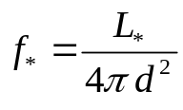, где 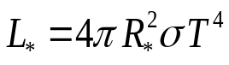
отсюда следует, что при замене Солнца белым карликом, поток изменится в 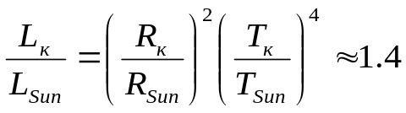 раза, где индекс  - относится к белому карлику, 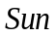 - к Солнцу.
То есть приходящий на Землю поток энергии увеличится почти в полтора раза. Потеплеет.
3. Система оценивания. Максимальное количество баллов за решение данной задачи – 8. Указание, что климат зависит от потока энергии, оценивается в 2 балла. Выражение для потока энергии, с учетом формулы для светимости, оценивается в 2 балла. Выражение для отношения потоков энергии оценивается в 2 балла, числовой ответ оценивается также в 2 балла.

4. Условие. Сколько времени есть у землян-марсианских поселенцев после обнаружения вспышки на Солнце, чтобы спрятаться в пещере? Зачем марсианским поселенцам прятаться? Большая полуось орбиты Марса 228 млн км, эксцентриситет невелик.

4. Решение. Электромагнитное излучение придет в момент визуального обнаружения вспышки марсианами. Корпускулярное излучение - поток ионизованных частиц (состоит в основном из электронов, протонов и ядер гелия), истекает из солнечной короны со скоростью 300—1200 км/с в окружающее космическое пространство, что намного меньше скорости распространения излучения. По условию, большая полуось орбиты Марса 228 млн км, эксцентриситет невелик. Если принять скорость распространения корпускулярного излучения 1000 км/с, то оно дойдет примерно через 2.6 суток. Поэтому у Марсиан около 2.6 суток.
Корпускулярные частицы с высокими скоростями вызывают опасность для живых организмов. На Марсе очень слабое магнитное поле, которого не достаточно для отведения частиц на полюса. Давление марсианской атмосферы примерно в 200 раз меньше земного. В земной атмосфере высокоэнергичные частицы вызывают атмосферные ливни, в которых энергия одной частицы уменьшается, разделяясь на энергию сотен частиц. В разреженной марсианской атмосфере есть вероятность того, что высокоэнергичная частица долетит до поверхности планеты.
4. Система оценивания. Максимальное количество баллов за решение данной задачи – 8. За указание того, что в момент вспышки на Солнце выделяется электромагнитное и корпускулярное излучение, ставится 2 балла. За определение времени распространения корпускулярного излучения до Марса выставляется еще 2 балла. Указание роли магнитного поля оценивается в 2 балла, еще 2 балла выставляются за указание роли атмосферы.

5. Условие. Вечером в 20 часов в зените пролетел ИСЗ серии «Космос», имеющий период обращения 1 час 45 мин. В какой части неба и, примерно, на какой высоте он будет виден на следующем витке (через 1 час 45 мин)?
5. Решение. По третьему закону Кеплера $\frac{T_{1}^{2}}{T_{2}^{2}}=\frac{a_{1}^{3}}{a_{2}^{3}}$, используя для сравнения данные о Луне, вычислим большую полуось орбиты спутника а = 7032 км. При радиусе Земли 6378 км, имеем высоту спутника равной 655 км.
Орбита спутника в пространстве не меняет своего положения, а Земля внутри нее совершает обороты с периодом 24 часа. Следовательно, за 1.75 часа Земля повернется на 26.25 градуса, и на эту величину по долготе сместится подспутниковая точка находящегося в зените спутника. Так как Земля вращается с запада на восток, то смещение произойдет к западу. Смещению подспутниковой точки по долготе на 26.25 градусов соответствует, примерно, расстояние в 3000 км. При высоте 655 км спутник будет наблюдаться низко у горизонта в западной части неба.
5. Система оценивания. Максимальное количество баллов за решение данной задачи – 8. За вычисление большой полуоси орбиты спутника выставляется 2 балла. Определение угла поворота Земли через время, равное периоду обращения спутника, оценивается в 2 балла. Определение расстояния, соответствующего углу поворота, оценивается в 2 балла. Определение направления наблюдения спутника на следующем витке оценивается в 2 балла.

6. Условие. Вычислить среднее значение ежедневного запаздывания восходов и заходов Луны, объяснить причину. Наклоном орбиты Луны к плоскости эклиптики пренебречь.
6. Решение.
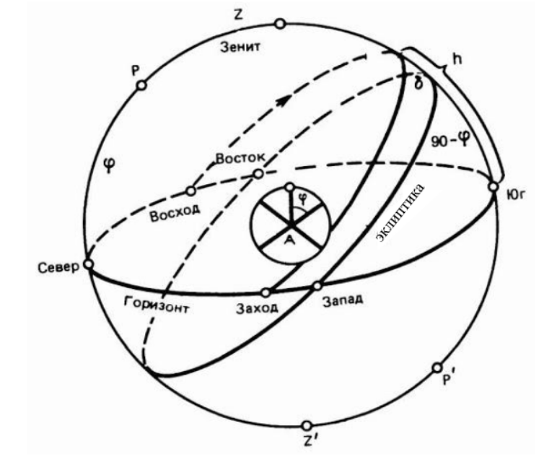
Рис. Иллюстрация момента восхода при суточном вращении светила.

Восход Луны (Солнца) — это появление светила над горизонтом.
Солнце, кроме суточного движения, совершаемого совместно со звездами, имеет еще видимое перемещение по сфере с годовым периодом в сторону противоположную вращению Земли. Круг на небесной сфере, по которому перемещается Солнце, называется эклиптикой, наклоненный к плоскости экватора под постоянным углом ε = 23°27' .
Луна, как и Солнце, движется по небесной сфере в сторону противоположную вращению Земли вдоль линии эклиптики (можно считать по экватору), но совершает полный оборот не за 365 дней, а примерно за месяц – 30 дней. Отсюда, Луна смещается за сутки на ≈ 12 градусов (360⁰ /30), что вызывает запаздывание восхода на ≈ 48 минут.
Отклонение Луны от экватора на ± 23°27' ± 5° создает дополнительные колебания времени запаздывания, аналогично тому, как это происходит с восходами Солнца в летние и зимние периоды.
6. Система оценивания.
Максимальное количество баллов за решение данной задачи – 6.
Указание, что восход Луны — это появление светила над горизонтом - 1 балл.
Указание, что Луна перемещается по небу вследствие суточного вращения Земли, а также вследствие своего движения по эклиптике – 1 балл.
Определение смещения Луны за сутки, в градусах – 1 балл.
Определение времени запаздывания восхода Луны – 1 балл.
Указание колебания времени запаздывания восхода за счет отклонения от экватора в сторону больших и меньших склонений – 2 балла.

11 класс
Предлагается 6 заданий.
Рекомендуемое в приказе время проведения олимпиады 90 минут.
Максимальное количество баллов за олимпиаду в 11 классе 52

1. Условие. Инопланетяне, живущие в ближайшей к нам галактике М 31, туманность Андромеды (см. рисунок 1), вооружились телескопами и рассматривают нашу Галактику – Млечный путь в надежде обнаружить жизнь.
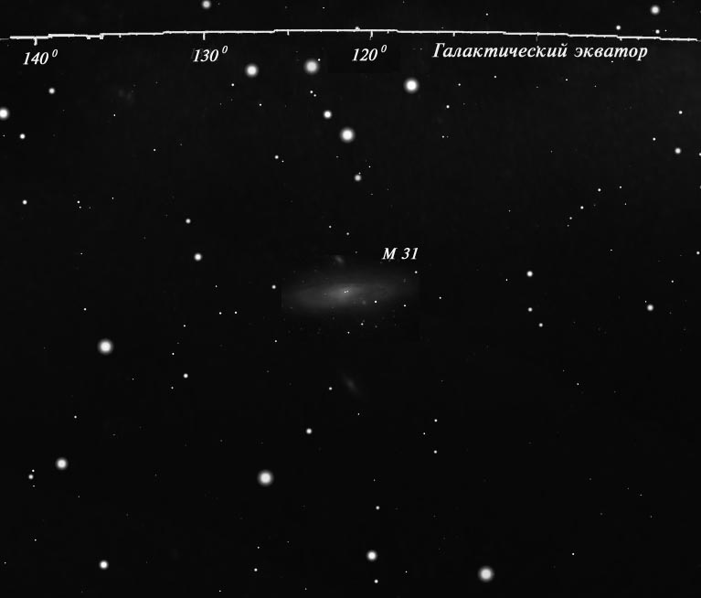
Рис. 1. Расположение галактики М 31на небесной сфере.

Какой представляется им наша Галактика? Выбери подходящую по внешнему виду галактику из рисунка 2 по классификации каталога Мессье.
Обоснуй выбор ответа и кратко охарактеризуй основные особенности других представленных галактик.
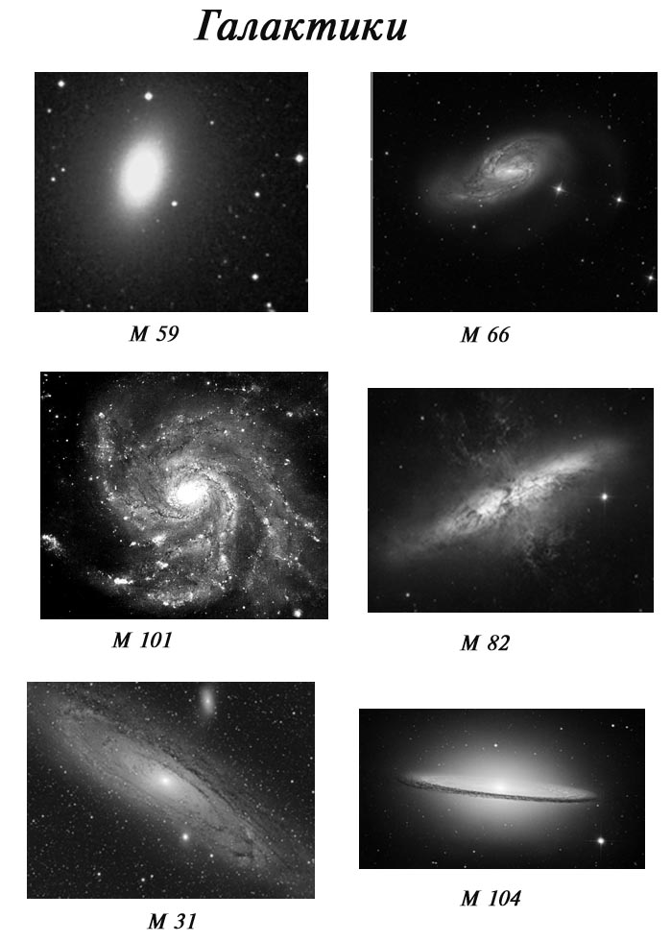
Рис.2. Виды галактик.
1. Решение.
Вид нашей Галактики зависит от того, из какой точки небесной сферы мы смотрим на нее. Представленный рисунок поясняет наблюдаемую картину.
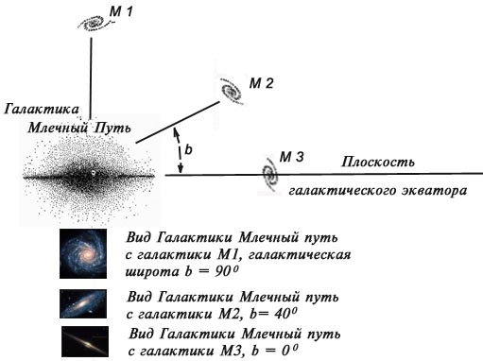
Из рисунка 1 видно, что галактика Андромеда находится вблизи плоскости галактического экватора, по масштабу линии экватора – примерно 30 градусов от галактической плоскости. Это и есть угол, под которым наблюдается наша галактика, т.е. примерно так же, как выглядит для нас туманность Андромеда – М 31.
Возможен ответ – М 66.
Если бы галактика инопланетян находилась в плоскости галактического экватора, то они бы наблюдали объект, похожий на галактику М 104.
Если бы они находились вблизи галактического полюса, то увидели бы структуру, спиральные рукава – галактика М 101.

1. Система оценивания.
Максимальное количество баллов за решение данной задачи – 8.
Указание, от чего зависит вид галактики – 3 балла.
Определение углового расстояния галактики М31 от плоскости галактического экватора – 2 балла.
Определение вида галактики – 3 балла.

2. Условие.
Чему равно отношение радиусов компонентов в системе затменно-переменной звезды типа Алголь, если затмение центральное, спутник темный, а блеск в главном минимуме снижается на 1^{m}.
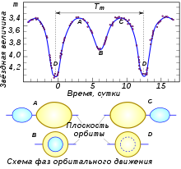
2. Решение.

Найдем, во сколько изменится поток света от звезды.
$$\frac{E_{1}}{E_{2}}={\text{10}}^{0\text{.}4(m_{2}-m_{1})}≈2\text{.}5$$
Если считать диск главного компонента равномерно ярким (нет потемнения к краю и нет пятен), то поток света от него в момент затмения понизится во столько раз, каково отношение открытой площади диска к его полной площади
$$\frac{π R^{2}}{\left(π R^{2}-π r^{2}\right)}=2\text{.}5$$
где R и r – радиусы главного компонента и его спутника. Отсюда
$$\frac{π (R/r)^{2}}{\left(π (R/r)^{2}-π\right)}=2\text{.}5$$
$${\left(\frac{R}{r}\right)}^{2}=2,5\left({\left(\frac{R}{r}\right)}^{2}-1\right)$$

$$\frac{R}{r}=\frac{2\text{.}5}{1\text{.}5}=1\text{.67}$$

2. Система оценивания.
Максимальное количество баллов за решение данной задачи – 8.
Определение во сколько раз изменится поток света от звезды – 2 балла.
Определение во сколько раз понизится поток света в момент затмения – 5 баллов.
Вычисление отношения радиусов компонентов – 1 балл.

3. Условие.
Определить звездные величины компонентов тройной звезды по ее видимой звездной величине m и соотношению блеска ее компонентов: m= 3^{m}.62; первый компонент ярче второго в 3.2 раза, а третий слабее второго в 1.6 раза.

3. Решение.
Примем яркость второго компонента I₂= 1, тогда для первого компонента будем иметь I₁=3,2, а для третьего I₃ =1/1.6 =0.625. Суммарная яркость I= I₁ + I₂ + I₃ = 4.825.
Применим формулу Погсона в виде: $m_{1}-m_{2}=2\text{.}5⋅\text{lg}\left(\frac{I_{2}}{I_{1}}\right)$,
имеем $m_{1}-m=2\text{.}5\text{lg}\left(\frac{I}{I_{1}}\right)$
отсюда $m_{1}=3\text{.62}+2\text{.}5\text{lg}\left(\frac{4\text{.825}}{3\text{.}2}\right)=4\text{.06}$
аналогично
$$m_{2}=3\text{.62}+2\text{.}5\text{lg}\left(\frac{4\text{.825}}{1\text{.}0}\right)=5\text{.33}$$
$$m_{3}=3\text{.62}+2\text{.}5\text{lg}\left(\frac{4\text{.825}}{0\text{.625}}\right)=5\text{.84}$$

3. Система оценивания.
Максимальное количество баллов за решение данной задачи – 8.
Применение формулы Погсона – 2 балла.
Определение блеска каждого компонента по 2 балла.

4. Условие.
В центре нашей Галактики находится сверхмассивная черная дыра с массой 4*10⁶ масс Солнца. Дайте определение черной дыры и оцените ее радиус.

4. Решение.
Радиусом черной дыры принято считать так называемый «гравитационный радиус» (или «радиус Шварцшильда», по величине совпадающий с расстоянием от центра черной дыры, на котором скорость убегания (она же параболическая или II космическая) равна скорости света c. Как известно, скорость убегания равна $v^{2}=\frac{2\text{GM}}{r}$, где M масса притягивающего тела, а r расстояние от его центра. Следовательно, «радиус» черной дыры R равен $R=\frac{2\text{GM}}{c^{2}}=\frac{2⋅6,\text{67}⋅{\text{10}}^{-\text{11}}⋅4⋅{\text{10}}^{6}⋅2⋅{\text{10}}^{\text{30}}}{9⋅{\text{10}}^{\text{16}}}≈{\text{10}}^{\text{10}}(м)$, т.е. около 10 миллионов км.

4. Система оценивания.
Максимальное количество баллов за решение данной задачи – 8.
Определение черной дыры – 2 балла.
Указание, что вторая космическая скорость для черной дыры равна скорости света - 4 балла.
Определение радиуса черной дыры - 2 балла.
5. Условие. Может ли орел с высоты 100 метров разглядеть силуэт бегающей по земле мыши? Принять диаметр хрусталика глаза орла равным 3 мм, а размер мыши — 10 см.

5. Решение. Разрешающая способность оптического прибора (линзы, глаза) определяется размером кружка рассеяния, возникающего в результате дифракции света на оправе. В результате мы вместо точечного источника света видим световое пятно, угловой диаметр которого равен (в секундах дуги)
$α=\frac{\text{206265}⋅λ}{D}⋅2\text{.44}$ (формула из учебника Астрономия. 11 класс. Воронцов-Вельяминов Б.А., Страут Е.К.), где $D$ - диаметр зрачка или объектива, $λ$ - длина волны света, рекомендуется подставлять $λ=\text{5500} \overset{˙}{A}$ =550 нм (длина волны, соответствующая максимальной чувствительности глаза). С учетом этого значения длины волны, можно использовать другую форму записи этой же формулы
$α=\frac{\text{14}}{D (\text{см})}$.
Если две точки, детали предмета, находятся на меньшем расстоянии, то они «потонут» в кружке рассеяния, и раздельно будут неразличимы.
Для глаза орла $D=0,3 \text{см}$ получим $α={\text{47}}^{\text{''}}≈0\text{.}8^{'}$.
С другой стороны, предмет размером $d=\text{10} \text{см}$ на расстоянии $R=\text{100} м$ виден под углом $\text{sin}(ρ)≈ρ=\frac{d}{R}=0\text{.001}$(рад), отсюда $ρ=0\text{.}{\text{06}}^{0}=3\text{.}5^{''}$.
Изображение мыши почти в четыре раза превышает кружок рассеяния, следовательно, орел различит силуэт мыши.

5. Система оценивания. Максимальное количество баллов за решение данной задачи – 8. За использование формулы для диаметра дифракционного пятна - 5 баллов. За правильно проведенные вычисления еще 3 балла.

6. Условие. Юпитер вступил в противостояние в день осеннего равноденствия. Нарисовать схему расположения Земли, Юпитера, узлов орбиты. Каковы его экваториальные координаты? Когда наступит следующее противостояние? Как изменятся при этом его экваториальные координаты?

6. Решение.

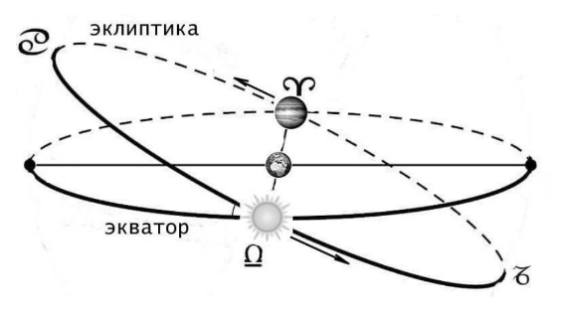
Рис. Расположение Солнца, Земли и Юпитера в противостоянии
в день равноденствий.

В день осеннего равноденствия Солнце находилось на небесной сфере в нисходящем узле эклиптики с координатами: прямое восхождение 12 часов, склонение 0⁰.
Юпитер в противостоянии находился в противоположной точке - в восходящем узле эклиптики с координатами: прямое восхождение 0 часов, склонение 0⁰.
Юпитер - внешняя планета и его следующее противостояние произойдет через синодический период $S_{Ю}$, определяемый через сидерические периоды Земли $T_{З}$ и Юпитера $T_{Ю}$ по формуле

$$\frac{1}{S_{Ю}}=\frac{1}{T_{З}}-\frac{1}{T_{Ю}}$$

$$S_{Ю}=\frac{T_{З}T_{Ю}}{T_{Ю}-T_{З}}=\frac{1⋅\text{11.}9}{(\text{11.}9-1)}=1\text{.}1 (\text{года})$$

Следующее противостояние произойдет, примерно, на месяц позже дня осеннего равноденствия. За это время Солнце переместится по эклиптике против часовой стрелки в сторону положения дня зимнего солнцестояния, его прямое восхождение будет увеличиваться, склонение – убывать, переходя в область отрицательных значений.
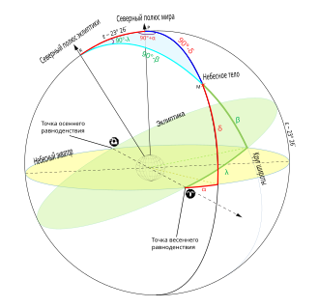
Рис. Экваториальная система координат.
Юпитер в противоположной точке уйдет из точки весеннего равноденствия, увеличив прямое восхождение, примерно, на 0.1 окружности эклиптики, т. е. на 2.4 часа, а склонение увеличится, переходя в область положительных значений.
6. Система оценивания. Максимальное количество баллов за решение данной задачи – 12.
Изображение расположения Солнца, Земли и Юпитера в противостоянии в день равноденствий - 2 балла.
Указание координаты Солнца в день осеннего равноденствия - 2 балла.
Указание координат Юпитера в противостоянии - 2 балла.
Определение времени следующего противостояния Юпитера через нахождение синодического периода - 3 балла.
Определение экваториальных координат Юпитера в момент следующего противостояния – 3 балла.

